Комунальна установа «Центр професійного розвитку
педагогічних працівників Вінницької міської ради»

Професійна спільнота вчителів освітньої галузі
« Суспільсвознавство»

ВИКОРИСТАННЯ КЕЙС-МЕТОДУ
НА УРОКАХ ІСТОРІЇ
Матеріали для вивчення теми
« Україна в роки Другої світової війни» (10-й клас)

Автор-укладач: консультант
КУ « ЦПРПП ВМР» К.Маліцька

2021

Реалізація компетентнісного підходу на уроках галузі «Суспільствознавство» потребує таких форм освітньої діяльності на уроці, які максимально стимулювали б пізнавальну діяльність здобувачів. Одним із них, спрямованих на розвиток критичного мислення, ініціативності, відповідальності учнів, є
кейс-метод.
Назва терміна «кейс-метод» походить від латинського casus – заплутаний незвичайний випадок, а також від англійського case – портфель, валіза.
Кейс-метод виник на початку ХХ століття в Школі бізнесу Гарвардського університету (США), де в 1921 році видано перший збірник кейсів (The Case Methodаt the Harvard Business school).
Кейс-метод у світовій практиці освітнього процесу широко стали використовувати в 70–80 роках ХХ століття, в Україні – останніх два десятиліття в закладах вищої освіти (здебільшого), але значний інтерес до кейс-методу сьогодні спостерігається також у шкільній освіті.
Суть методу полягає в тому, що учні отримують від учителя пакет документів, спеціально розроблених на основі фактичного матеріалу (кейс), вивчають, аналізують його, виявляють проблему та визначають шляхи вирішення або виробляють варіанти виходу зі складної ситуації.
У науковій літературі подано класифікації кейсів за різними ознаками:
– за типом дослідницької стратегії (розвідувальні, спрямовані на визначення попередніх гіпотез, уточнення фокусів дослідження; описові,націлені на отримання інформації; пояснювальні,що передбачають з’ясування причинно-наслідкових зв’язків);
– за наявністю сюжету (сюжетні, які містять розповідь про події, що відбулися, містять дії осіб та організацій; безсюжетні, які приховують сюжет,щоб не розкривати рішення проблемного питання(схеми, таблиці, діаграми, які мають допомогти відновити сюжет));
– за тимчасовою послідовністю матеріалу
(кейси-спогади, в яких час прокручується назад; прогностичні кейси – опис подій недавнього минулого і сьогодення, що ставлять завдання виробити найкращий варіант (сценарій) розвитку ситуації);
– за суб’єктом кейсу (особистісний, організаційно -інституційний, багатосуб’єктний);
– за застосуванням (навчальні, призначені для підвищення ефективності освітньої діяльності, пояснення явищ, подій, процесів; практичні, що відображають реальні ситуації і зміст яких ілюструється документами, статистичними матеріали, історичними джерелами; дослідницькі, орієнтовані на залучення учасників до наукової роботи, розробки проектів);
– за способом представлення матеріалу(стандартний (розповідь, есе, аналітична довідка, журналістське розслідування, нарис, сукупністьдокументів); кейс-презентація; кейс, результати роботи над яким буде представлено у форматі прес-конференції).
Учителю важливо знати, що ознакою кейс-методу обов’язковою є наявність інформаційного пакета
Кейс – це засіб, за допомогою якого на уроці розглядаються різноманітні джерела інформації, досліджуються проблеми, у результаті дискусії ( за умов офлайн навчання)ухвалюються обґрунтовані рішення. Він може бути представлений у друкованому або електронному вигляді ( презентації).
У кейсі багато фактів, подій, цифр, довідникових відомостей, які можуть знадобитися учням для пошуку відповіді на поставлені запитання, але головними особами в змісті кейсу є люди, які здійснюють різні вчинки, перемагають або зазнають поразок. Розповідь, яку представлено в кейсі, має бути неупередженою.. Кейс має бути проблемним, інтригувальним, написаним зрозумілою для учнів мовою.
Матеріал у кейсі викладається у такій послідовності: 1) опис проблеми; 2) додатки;3) завдання для учнів; 4) опис передбачуваного формату представлення результатів (презентація,есе, дискусія); 5) критерії оцінки роботи школярів (О. Рекун, А. Пригодій)
Використання кейсів на уроці вимагає в учнів навичок самостійної роботи, вміння аналізувати інформацію, робити висновки, захищати власну точку зору, працювати в групі за умови очного навчання..
Учням бажано запропонувати певний алгоритм роботи з кейсом:
1) прочитайте яназву розділу, теми( для прийому «перевернутий клас»
2) визначіть та запишіть основні причини виникнення проблеми;
3) проаналізуйте додатки, представлені в кейсі;
4) переформатуйте причини в завдання;
5) запропонуйте шляхи вирішення цих завдань;
6) підготуйтесь до представлення результатів роботи.
Педагог може запропонувати учням після обговорення матеріалів кейсу написати есе, у якому вони мають логічно та аргументовано викласти власні думки щодо питань, які розглядались.
Учитель визначає, на якому уроці вивчення теми, розділу навчального предмета доцільним є застосування кейс-методу, як робота над матеріалом кейсу допоможе досягти очікуваних результатів уроку.
Кейс, запропонований учням на початку вивчення розділу навчального предмета, дозволить ознайомитися з питаннями та проблемами,які будуть розглянуті на наступних уроках.
Використання кейс-методу в кінці розділу навчального предмета дозволяє учням зрозуміти те, як можна застосовувати отримані на уроках знання.
Позитивні сторони кейс- методу
1)Кейс-метод сприяє формуванню ключових компетентностей учнів, які визначені в Концепції Нової української школи.
2) Кейс-метод, як засіб реалізації технологічного поля компетентнісного уроку , сприяє формуванню всебічно розвинутої особистості, здатної ухвалювати відповідальні рішення, конкурувати на ринку праці, вчитися впродовж життя.
3) метод розвиває в учнів аналітичність, логічність, сприяє формуванню системи цінностей.
Проблеми в застосуванні кейс-методу:
– недостатньо досвіду роботи з кейсами;
– вимагає тривалої підготовки;
– недостатньо часу на уроці для опрацювання всіх джерел кейсу;
– учні не завжди володіють глибокими знаннями та вміннями для ведення дискусії;
– результат уроку може бути неочікуваним.
Саме тому впровадження кейс-методу вимагає від учителя високого рівня професійної компетентності, готовності до впровадження сучаснихметодів навчання в освітній процес.

За матеріалами статті «КЕЙС-МЕТОД ЯК ЗАСІБ РЕАЛІЗАЦІЇ ТЕХНОЛОГІЧНОГО ПОЛЯ КОМПЕТЕНТНІСНОГО УРОКУ».Автор - Журба О.В.,канд. пед. наук,доцента кафедри методики викладання навчальних предметів КЗ «Житомирський обласний інститутпіслядипломної педагогічної освіти» Житомирської обласної ради

Тема «Україна в роки Другої світової війни(1939-1945рр.)»
Поняття: країна-агресор, пакт, радянізація, бліцкриг, окупаційний режим, евакуація, мобілізація, новий порядок, похідні групи, чорносвитники, остарбайтери, воєнний злочин, Голокост;
10-й клас, історія України
І Робота з документами
1) Доберіть до уривків документів 1-2 карикатури, попередньо :
А) вказавши назву документів1-2 , дату їх появи ; (2 б)
Б) назвіть сторони, що його уклали
( в місцях пропусків вкажіть країни, осіб, що їх підписали);( 1 б)
2) Якими були територіальні зміни, закладені в цих документах?
Чи враховувалися інтереси Польщі,України, прибалтійських держав?( 3 б)
3) Який документ був опублікований договірними сторонами повністю, а який ні і чому? (2б)
4) Наскільки обґрунтованими були претензії СРСР на Бессарабію? Чому Румунія віддала ці землі без опору? (3б.)
5)Яка карикатура відображає події, що відбулися пізніше, ніж час появи документів 1-2? (1б)

Документ1.
« Руководимые желанием укрепления дела мира между___и________и исходя из положений договора о нейтралитете между ____ и ___ заключеного в апреле 1926 года, пришли к следующему соглашению :
Статья 1
Обе Договаривающиеся Стороны обязуются от всякого насилия, агрессивного действия..
Статья 5
В случае возникновения споров или конфликтов между Договаривающимися Сторонами , обе стороны будут разрешать эти споры мирным путем…
Статья 6
Настоящий договор заключается на 10 лет…»
Документ 2.
« У зв’язку з підписанням _____ про ненапад між _____ та ______... обговорили в конфіденційному порядку питання про розмежування сфер інтересів у Східній Європі . Це обговорення привело до такого результату:
- …північний кордон Литви стане кордоном сфер інтересів ___ та ____.
- У разі територіально-політичних змін в областях , що належать Польській державі , сфери інтересів ____ та ____ будуть розмежовуватися по лінії рік Нарев, Вісла, Сан.
- 3.Радянська сторона підкреслює свою заінтересованість у Бессарабії.
- Цей протокол буде зберігатися обома сторонами у цілковитій таємниці».

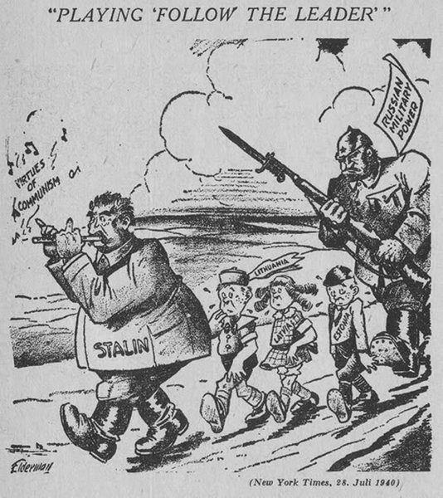
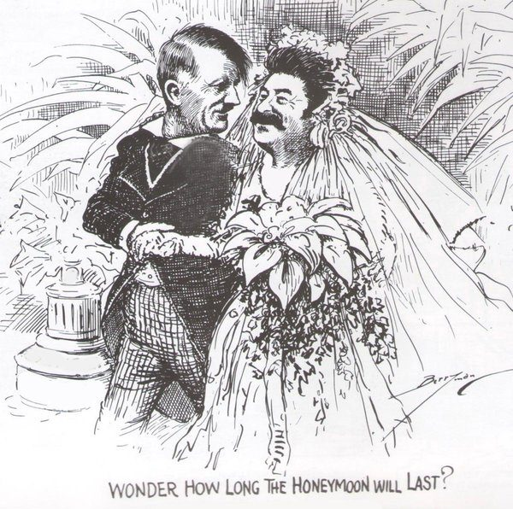
А) 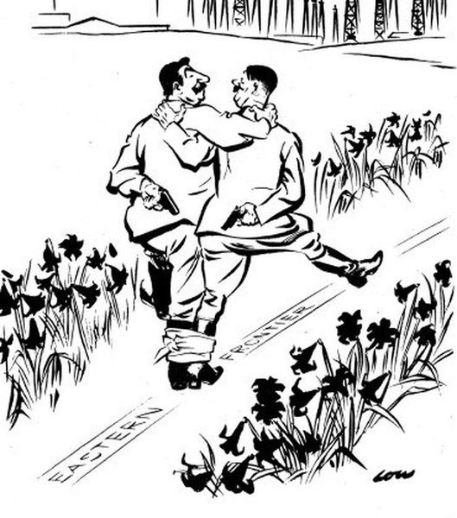

А) Б)
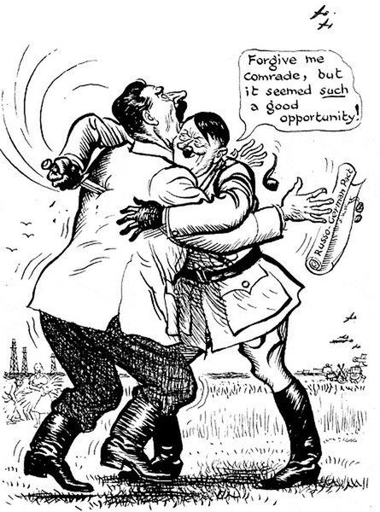
В) Г)
ІІ Проаналізуйте ситуацію:
12 вересня 1939р. високопоставлені керівники нацистської Німеччини проговорили можливість утворення західноукраїнської держави в разі поділу Польщі між Німеччиною та СРСР. Після цього Канаріс зустрівся із лідером українських націоналістів за кордоном А.Мельником, де йшлося про утворення « Галицької»України». Мельник повірив Канарісу і наказав готувати список членів західноукраїнського уряду.
Завдання :
- Що сприяло, а що перешкоджало утворенню західноукраїнської держави?
- Спрогнозуйте якою була б подальша доля новоутвореної держави .

Тема «Україна в роки Другої світової війни(1939-1945рр.)»
10-й клас, історія України
Документ 1
Нота уряду СРСР польському послу в Москві п. Грисибовському
« Пане посол!
Польсько-німецька війна виявила внутрішню неспроможність польської держави. Протягом десяти днів воєнних операцій Польська держава втратила всі свої промислові райони і культурні центри. Варшава , як столиця Польщі, не існує більше. Польський уряд розпався…Це значить , що польська держава і її уряд фактично перестали існувати.
Радянський уряд не може байдуже ставитись до того , щоб єдинокровні українці і білоруси , які проживають на території Польщі, кинуті напризволяще, залишились беззахисними.»
Завдання:
- Встановіть дату початку війни та вручення ноти. (1 б.)
- Завершіть текст ноти, спрогнозувавши наказ радянського уряду Червоній Армії щодо територій Західної України та Західної Білорусі.(1б.)
- Що стало основою для наказу Червоній Армії? З якою метою у відкритій публікації ноти згадується « єдинокровний» зв'язок населення Західної України і УРСР?(3б.)
Документ 2
Договір про дружбу і кордони між СРСР і Німеччиною
«Правительство ССР и Германское Правительство после распада Польского государства… с целью восстановить мир и порядок на этой территории пришли к соглашению в следующем:
Статья 1…устанавливают границы между обоюдными интересами бывшего Польского государства линию, которая нанесена …на карту.
Статья 3 Необходимое государственное переустройство на территории западнее линии производит Германское Правительство, на территории восточнее линии - Правительство СССР.
Документ 3
Таємний протокол до Договору про дружбу і кордони між СРСР і Німеччиною
Територія Литовської держави переходить до сфери інтересів Радянського Союзу, у той час як Люблінське воєводство і частина Варшавського воєводства переходять до сфери інтересів Німеччини .
Завдання
1.Які зміни були внесені до таємного протоколу від 23серпня 1939 року?
Які наслідки договору про дружбу і кордони між СРСР та Німеччиною для населення Польщі, Литви?( 1)
2.Яку карикатуру в якості ілюстрації ви доберете до документу 3 і чому ?
( 0,5 б.)
Документ 4
Заява уряду СРСР Королівській Румунії про повернення Бессарабії і Північної Буковини 26 червня 1940 р.
«Правительство СССР считает, что вопрос о возвращении Бессарабии органически связан с вопросом о передаче Советскому Союзу той части Буковины , население которой в своем громадном большинстве связано с Советской Украиной как общностью исторической судьбы , так и общностью языка и национального состава.
Правительство СССР предлагает Королевскому правительству Румынии:
- Возвратить Бессарабию Советскому Союзу.
- Передать Советскому Союзу северную часть Буковины…
Правительство ССР ожидает ответа Королевства Румынии в течении 27 июня сего года.
Документ 5
21 червня 1941 року Гітлер у листі до Муссоліні писав: «Стосовно боротьби на Сході…, то вона буде , напевне, важкою…Передусім я сподіваюсь , що нам в результаті пощастить забезпечити на тривалий час в Україні загальну продовольчу базу. Вона стане для нас постачальником тих ресурсів, які, можливо, знадобляться нам у майбутньому»
Завдання:
1.З чого можна встановити , що вказана вище заява( документ 4) є швидше ультиматим? Чи була обґрунтованою вимога СССР? Чому Гітлер не надав допомогу Румунії?
2. Яка особливість входження Бессарабії, Північної Буковини до складу СРСР?(2 б.)
3.Які заходи політики радянізації могли викликати супротив населення Західної України?
4.Фахівці називають процес « збирання» українських земель в 1939 році :
а) « анексією» ( Д.Боффа);
б) « включенням» ( Н.Верт);
в) «формальним інкорпоруванням , названим «об’єднанням» ( А.Жуковський, О.Субтельний);
г) «возз’єднанням, що носило характер акції окупаційного типу» (С.Кульчицький)
Я би Ви назвали цей процес? Аргументуйте свою відповідь
*Питання обговоріть в загальному колі, в групах( парах) з використанням прийомів «Займи позицію», « Прес»
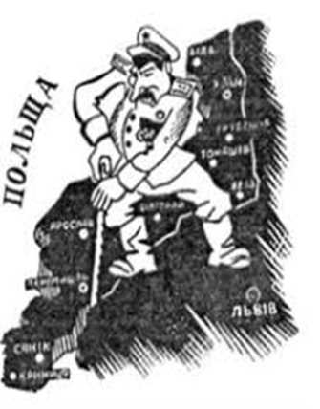 | 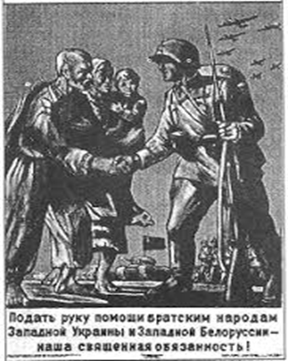
А) | Б)
В) | Г)

Тема «Україна в роки Другої світової війни(1939-1945рр.)»
10-й клас, історія України
Документ 1
Із розвіддонесення штабу Київського війського округу.
Рух і дислокація військ( за даними агентури) 20 червня 1941р.
- 18.5. у Холм прибуло 5 ешелонів танків і майже полк зенітної артилерії.
- З 15.5 по 15.6. через Нижній Сан …пройшло на пн.. схід близько 6 дивізій…
- …на Томашово -Сандомирський напрямок попрямувала вся 12 армія зі своїм штабом, яка знаходилася в Югославії.
- У район Лежайська 14.6. прибула гірськострілецька дивізія…
- 6. У районі Завихвостова 15.6 спостерігалось до 80 танків…
9.Прибуття загонів « РА» у район Ярослава, Перемишля, Санка.
10. На ділянці Ярослав -Дубецько відбувається заміна частин…новими…
11.Підтверджується прибуття в Прикарпатську Україну німецьких частин; у Мукачеву, Хусті, Сваляві… установлено появу німецьких офіцерів..
Документ 2
Наказ Народного Комісара Оборони СРСР 22червня 1941р.
Примітка. Наказ надійшов у штаб КОВО 22 червня 1941 року о 2 го. 30 хв.
- На протязі 22-23.06. 41 р. можливий несподіваний напад на фронтах ЛВО, ПРИБОВО, ЗАХОВО, КОВО, ОДВО, Напад німців може розпочатися з провокаційних дій.
- 2. Завдання наших військ- не піддаватися ні на які провокаційні дії…Одночасно військам округів…бути у повній бойовій готовності..
- 3 НАКАЗУЮ:
А) протягом ночі 22.06. 41 р. потай зайняти вогневі точки укріплених районів на державному кордоні
Б) перед світанком 22.06.41р. зосередити по польових аеродромах всю авіацію …Старанно її замаскувати.
В) всі частини привести у бойову готовність.
Підготувати всі заходи по затемненню міст.
Документ 3
Із політ донесення Управління полі пропаганди КОВО начальнику Головного Управління політ пропаганди Червоної Армії
22червня 1941 р.

22 червня 1941 року о 4.00 німецька авіація …здійснила наліт на ряд наших аеродромів і міст…найбільш піддавалися бомбардуванню аеродроми Чернівців( згорів ангар і знищено 21 літак, ворожих літаків збито 8) , Станіслав( знищено 36 літаків).
Документ 4
Із матеріалів до протоколу засідання Військової ради КОВО №2 від 26 березня 1938 року.
4.1.Вороги народу … на всі посади добирали свої кадри…
В результаті на керівних посадах …опинилися вороги народу та їх поплічники.
Тому військова рада постановила …завданням « викорчовування» ворогів народу …
…Всього було звільнено з частин округу з політико-моральних причин 2922 чоловіки, з них заарештовано органами НКВС 1066 чоловік.
  - На території України групі німецьких армій «Південь» протистояли війська Київського Особливого та Одеського військового округів.Німці мали незначну перевагу в живій силі 1:1,4, але значно поступалися в техніці: у радянських частинах було в 1,3 рази більше гармат і мінометів, у 4,9 рази-танків, в 2,4 рази літаків. Чому навіть в таких сприятливих для Червоної Армії умов не вдалося втримати німців на радянському кордоні?

І Завдання
- Проаналізуйте документи 1-2 , а також врахуйте донесення зовнішньої розвідки, і висловіть свою думку щодо раптовості нападу Німеччини на СРСР.
- Які факти свідчать про підготовку Німеччиною нападу на СРСР? Які помилки НКО стали причиною поразок Червоної Армії ?
- Чому головним розпорядженням Наркома Оборони було « не піддаватися ні на які провокації» ?
- На основі документів 1-4 встановіть причини поразок Червоної Армії 1941 р.?

Окупаційний режим в Україні
Документ 1
Протокол засідання Генерального уповноваженого щодо використання робочої сили
Берлін 4 вересня 1942 р.
Фюрер розпорядився про негайну відправку в Німеччину 4000-500 тис. українських жінок віком 15-35 років для використання їх у домашньому господарстві.
Документ 2
Стенографічні записи Гітлера щодо України
Ми з трудом вириваємо в моря кілька метрів, ми мучимося, освоюючи болота ,тоді як на Україні безмежно родюча земля, гумусу, який місцями має товщину десяти метрів і ця земля чекає нас .
…І я зовсім не прихильник створення університету в Києві. Було б краще не вчити їх навіть читати
Ми притягнемо на Україну датчан, голландців, норвежців.
Документ 3
Із виступу рейхскомісара України Коха на нараді в Рівному про нещадне пограбування України
Немає ніякої вільної України…українці повинні працювати на Німеччину…Україна має дати те, чого не вистачає Німеччині…фюрер наказав вивезти з України в Німеччину 3 млн. тонн зерна
Документ 4
Із повідомлення Еріха Коха про поставки багатств України
Рівне,21 червня 1943 р.
Надзвичайно секретно
Україна( рейхскомісаріат) поставила до березня 1943 р.
зерна | 5950000 т.
Зерна на насіння | 100000 т
масла | 49000 т
картоплі | 1372000 т
меду | 3000 т
цукру | 220000 т
риби | 6500 т
бавовни | 5000 т
вовни | 5000т
рогатої худоби | 2120000 голів
свиней | 450000 голів
овець | 406000 голів
яєць | 42 0000000 шт
свійської птиці | 14000000 шт.
Документ 5
Із листа інспектора з питань озброєння на Україні начальнику відділу озброєння генералу Томасу
2 грудня 1941 р.
Вилучення з України сільськогосподарських лишків…з метою постачання рейху можливе, якщо внутрішнє споживання буде доведено до мінімуму.Цього буде досягнуто такими заходами:
1)знищення зайвих їдців( євреїв і населення великих міст)
2)шляхом граничного скорочення продовольчої норми українців…
3)зменшення продовольчого споживання сільського населення…
Завдання
- Опрацюйте джерело 1, розгляньте плакати періоду Другої світової війни і розташуйте їх в хронологічному порядку, вказавши роки їх появи.
- Проаналізуйте джерела 1- 6 і визначте політику нацистського уряду Німеччини щодо України, її населення.
- В який спосіб забезпечувалася нацистська політика освоєння завойованого «життєвого простору» для арійської раси?
- Чи реально можна було реалізувати Акт відновлення Української держави 30 червня 1941 р.?

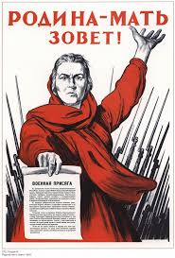  А) | 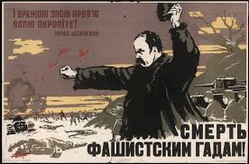  Б)
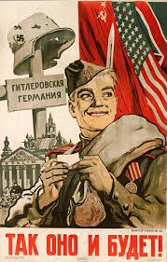  В) | Г)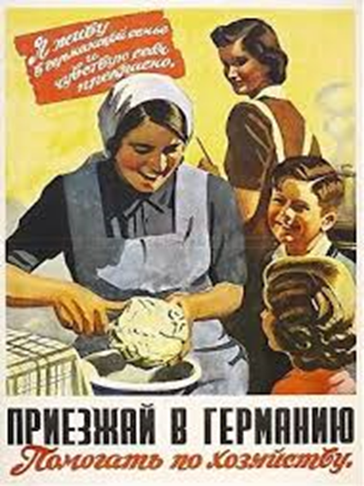

Документ 6
« Чорна книга» , видана в Єрусалимі 1980 р.
Через тиждень після приходу німців до Києва на стінах міських будинків з’явилося оголошення: « Жиди м.Києва і околиць. У понеділок 29 вересня 1941 р. на 7 годин ранку вам належить з’явитися з речами, грішми, документами, цінностями і теплим одягом на Дорогожицьку вулицю.»
Завдання
- Якою була подальша доля людей єврейської національності, які відгукнулися на розпорядження окупаційної влади?
- Як називається політика нацистів щодо знищення єврейської людності в Європі? Вкажіть місця( населені пункти) в Україні, де проводилися масові акції з нищення єврейського населення?
- Яким було ставлення гітлерівців до осіб інших національностей, військовополонених червоноармійців ? Опрацюйте додатково інші джерела.

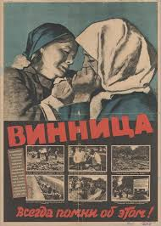
Документ 7
Німецький плакат , в якому зафіксовані в нижній частині фотознімки проведеної акції окупантами на території міста.
Дізнайся більше
- Які факти, вчинені радянською владою, були встановлені міжнародною комісією?
- Якою була доля тих людей , які були на впізнанні жертв сталінського режиму органів НКВС після звільнення Вінниці від окупантів?

Тема «Україна в роки Другої світової війни(1939-1945рр.)»
10-й клас, історія України
Документ 1
Ви книзі англійського історика Б. Ліддел Гарта « Друга світова війна» (1970р.) з’явилося повідомлення про те, що в червні 1943 року, напередодні Курської
битви, відбулася у Кіровограді( нині - Кропивницький) зустріч Молотова і Ріббентропа. У книзі, зокрема, зазначається , що під час зустрічі
« Ріббентроп , як умову укладення миру пропонував , щоб майбутній російський кордон проходив по Дніпру, в той час як Молотов нічого не збирався розглядати, крім відновлення колишніх кордонів. Дискусія зав’язла , оскільки зблизити точки зору було неможливо»
1)Які причини того , що сторони не домовилися про укладення нового пакту?
2)Передбачте як би розвивалися події Другої світової війни , якби була укладена угода за пропозиціями однієї із сторін : або Молотова, або Ріббентропа? Якою б була доля України, її населення?
Джерело 2 Радянські плакати періоду Другої світової війни
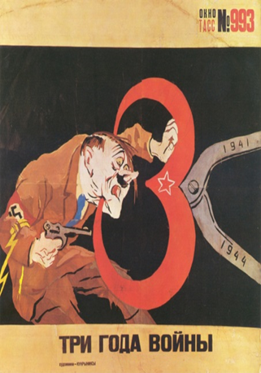 | 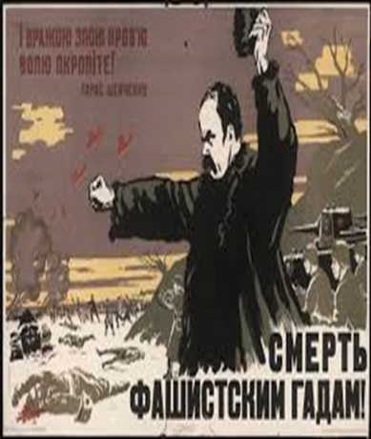 | 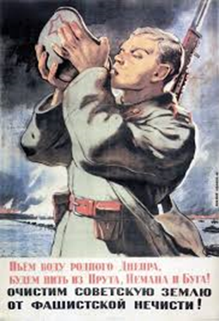
А) | Б) | В)

- З якою метою в плакаті використано образ Тараса Шевченка?
- Які події битви відбулися на радянсько-німецькому фронті, зокрема на території України за три роки війни?
- На плакаті В) зафіксовано події війни на території України?Про яку подію, зокрема, йдеться?
- З якою метою і коли було відновлено право на зовнішньополітичну діяльність України Х сесією Верховної Ради СРСР.
Документ 3
Постанова ЦК КП(б) У «Про партизанську дивізію двічі Героя СРСР генерал-майора Ковпака»
18.08.1944р.
1Дивізію …розформувати , ..особистий склад спрямувати на укомплектування органів НКВС в західних областях України і створення невеликих загонів для боротьби з бандитами.
2.Майно і повний особистий склад дивізії …використати в органах НКВС.
Завдання
- З якою метою дивізія Ковпака переходила в повному складі в підпорядкування НКВС?
Список використаних джерел
О.БойкоІсторія України.Посібник.Київ, видавничий центр «Академія», 1998
Хрестоматія з новітньої історії України(1917-1945рр.) Навчальний посібник для10 кл. серед.шк.-К.: Генеза, 1998
https://www.google.com/search?q=%D0%BA%D0%B0%D1%80%D0%B8%D0%BA%D0%B0%D1%82%D1%83%D1%80%D0%B8+%D0%B7%D0%BD%D0%BE&sxsrf=ALeKk01w4h7wDeoRwu5oFufdW-Ww_zhVtg:1616508479078&tbm=isch&source=iu&ictx=1&fir=tPlgTauexzy5FM%252C0NqD55Sg6mks9M%252C_&vet=1&usg=AI4_-kSwVTLT2Ljf6EwSFTTdxOnUYteAoA&sa=X&ved=2ahUKEwjVsa-ty8bvAhVxkosKHYGuAysQ9QF6BAgPEAE&biw=1920&bih=969#imgrc=tPlgTauexzy5FM
http://moodle.mdu.in.ua/mod/url/view.php?id=6175

